**데이터구조 및 프로그래밍실습 3분반**

**설계 프로젝트**

학번 : 202017917

이름 : 최용준

본인의 Github 주소 :

https://github.com/zyiohc/data-structure-lab-2025.git

**문제 1.**

1. 본 문제를 풀기위해 사용한 데이터 구조를 제시하고 간단히 설명하세요.

1번 문제는 단순히 평균값과 중앙값을 구하는 문제로 주어진 input 리스트 합을 리스트의 길이 만큼 나누어 평균을 만들고 중앙값은 리스트의 가운데 값을 구한 것입니다.(리스트가 짝수일 때는 오른쪽 값)

1. 본인이 작성한 파이썬 Code 캡처 이미지를 첨부하고 Algorithm Analysis를 수행하세요.

시간복잡도 [sum]O(n)*[sorted]O(logn)=O(nlogn)

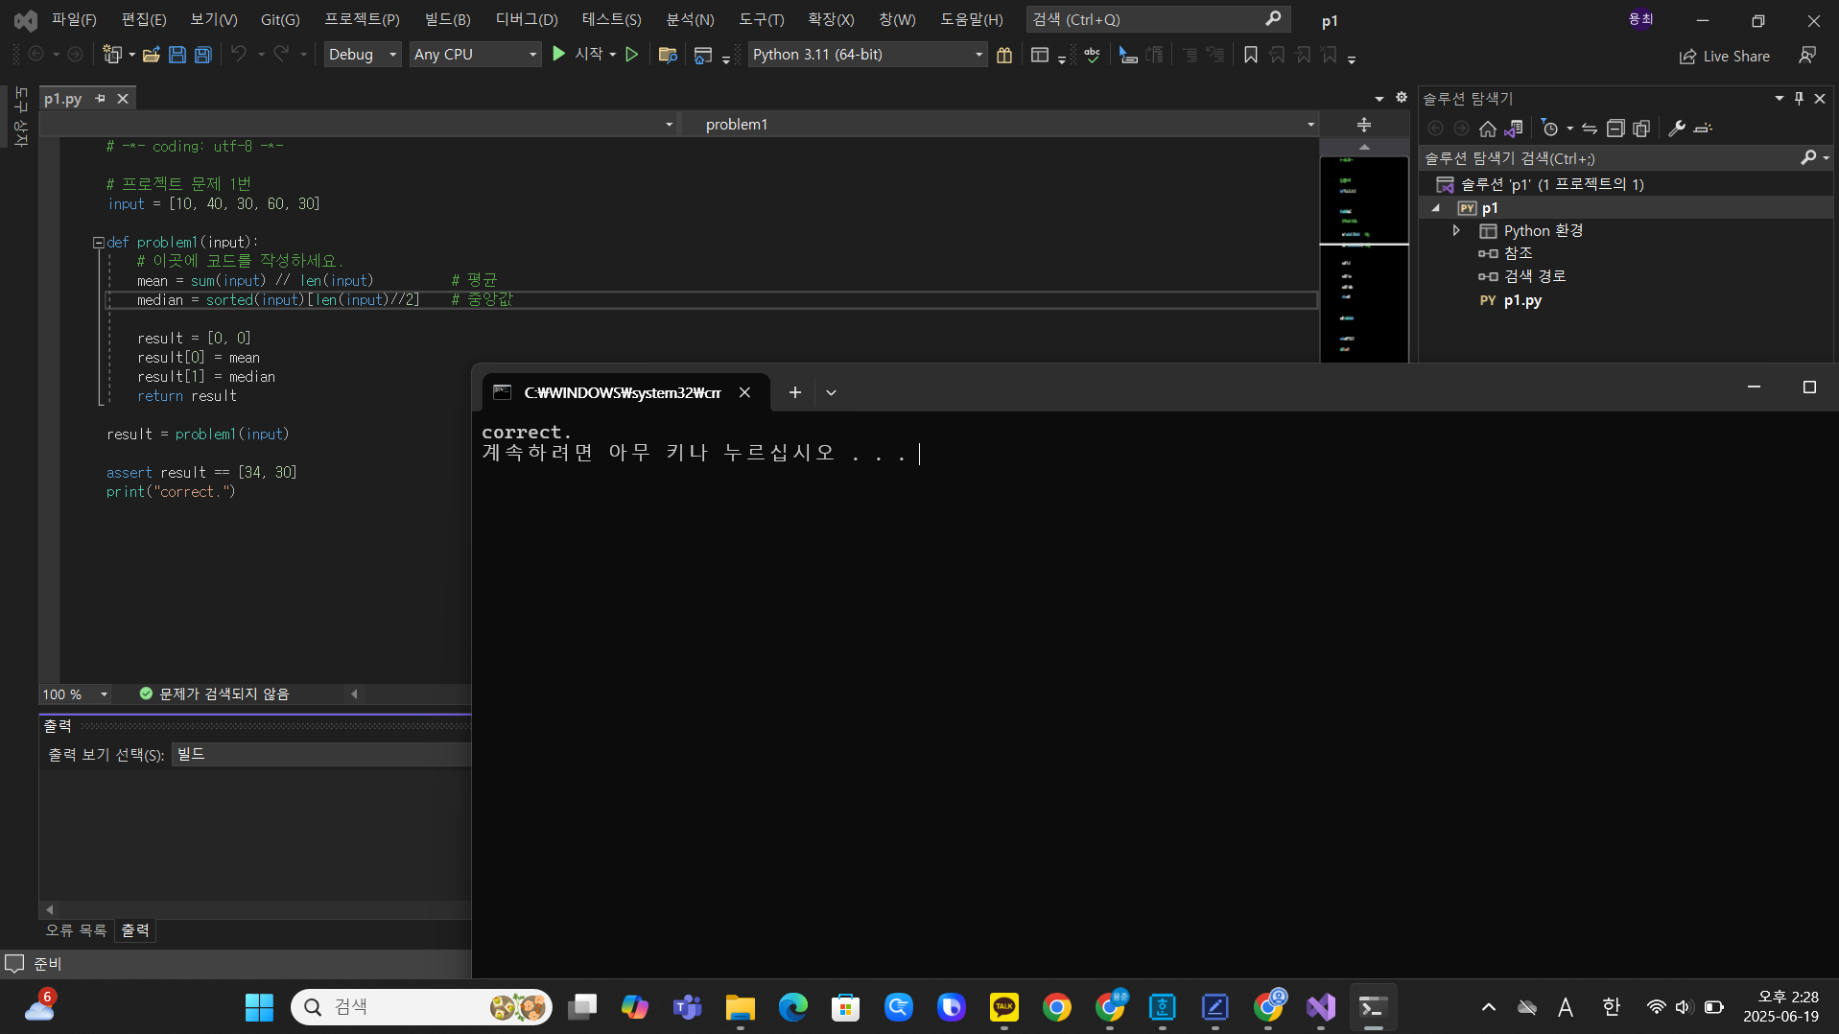

**문제 2.**

1. 본 문제를 풀기위해 사용한 데이터 구조를 제시하고 간단히 설명하세요.

본문제에서 필요한 괄호의 수를 분리하지 않고 합하는 과정에서 괄호의 한편만 사용하여 기준으로 두고 카운트하며 if와 else, elif를 사용하여 괄호가 짝이 맞을 때와 맞지 않을때 사건을 나누고 마지막 필요한 괄호 개수와 아직 짝이 안맞는 괄호의 개수를 합하여 계산했습니다.

1. 본인이 작성한 파이썬 Code 캡처 이미지를 첨부하고 Algorithm Analysis를 수행하세요.

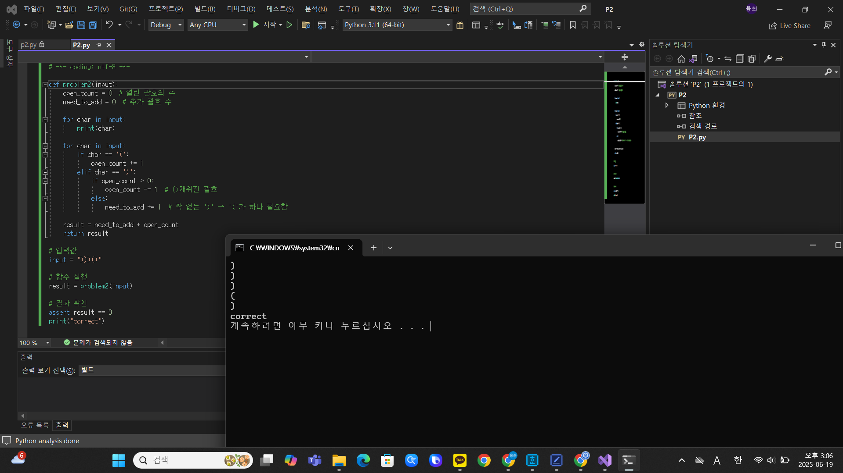

open count(열린괄호)가 나오면 1을 증가시킨다. 닫힌 괄호가 나올 때 두가지 케이스를 나눴다. 오픈카운트가 0보다 클때는 오픈 카운트 1감소, 오픈카운트가 없을 때는 add_to_need를 1증가 이렇게 필요한 괄호수를 마지막에 더해 값을 구한다. 시간복잡도 O(n)

**문제 3.**

1. 본 문제를 풀기위해 사용한 데이터 구조를 제시하고 간단히 설명하세요.

곰이 먹을 수 있는 꿀단지 탐색과 이동하면서 시간 상태위해 bfs사용, 이를 위해 Queue사용

1. 본인이 작성한 파이썬 Code 캡처 이미지를 첨부하고 Algorithm Analysis를 수행하세요.

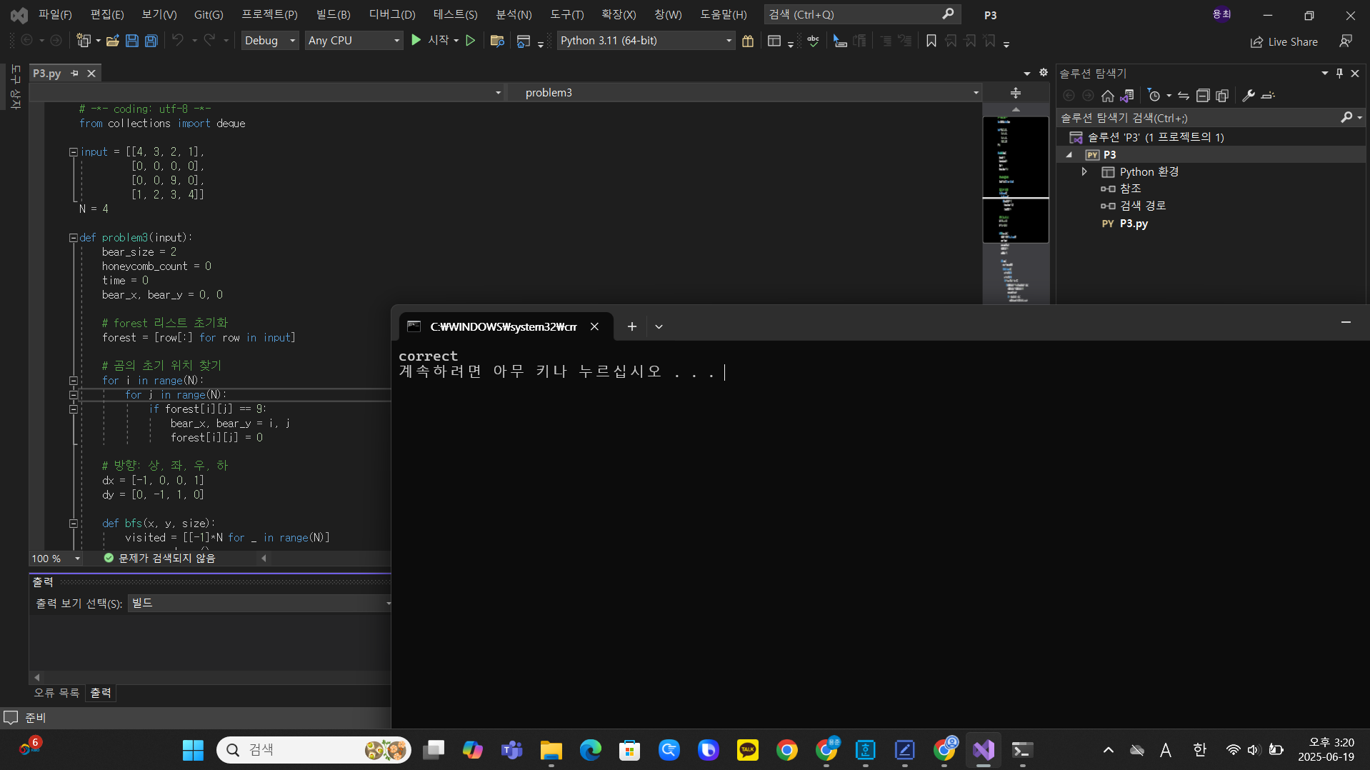

꿀을 먹을 수록 honeycombcount 증가하면서 곰의 크기와 같아지면 크기가 1증가한다.

꿀을 먹는시간은 업고 한칸에 걸린시간이 1로 time에 이동거리를 추가하였다. 우선순위 정렬을 위해 candidates 거리,x,y순으로 정렬. 숲의 크기와 곰의 size 비교하여 갈 수 있는지 확인. 곰의 사이즈가 3이상 커지지 않아 1과 2의 꿀을 먹고 3부터 지나다닐 수는 있지만 먹을 수 있는 꿀이 없어 정지(14)